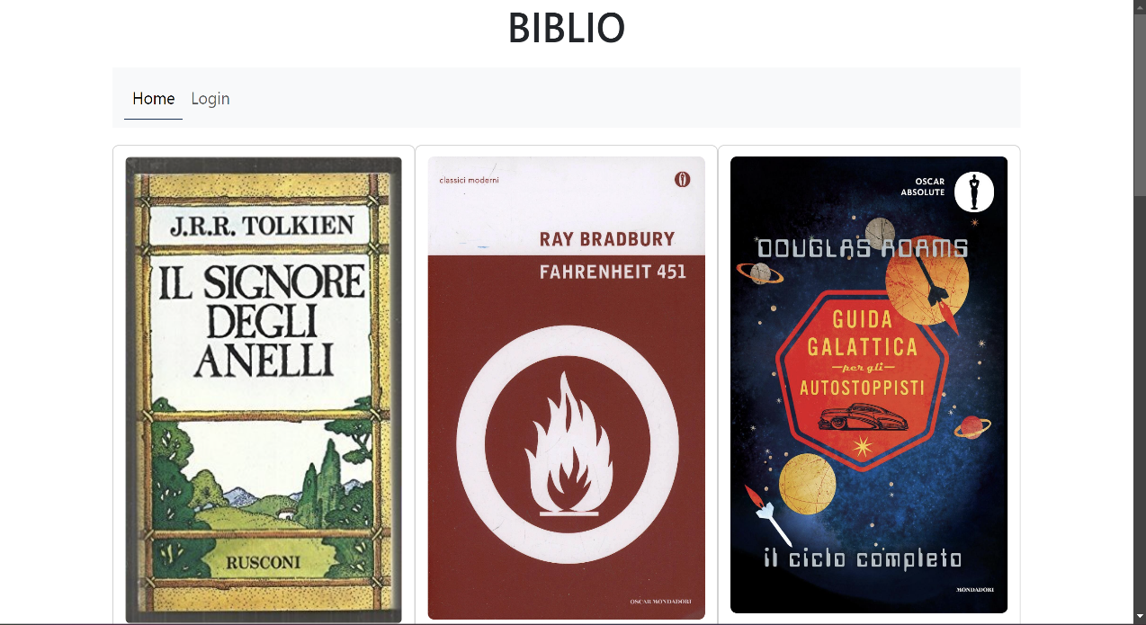

Progetto Ingegneria dei sistemi web

sito Web “Biblio”

Andrea Pertegato Stefano Santoni | Ingegneria dei sistemi web | 2024/2025

INTRODUZIONE

Buon giorno e benvenuti si BIBLIO.

Questa applicazione web dà la possibilità di visualizzare un campionario di libri disponibili riferendosi ad una fittizia biblioteca fisica.

Effettuando login da parte dell’utente o registrazione qualora l’utente non fosse registrato, sarà in oltre possibile la prenotazione o la messa in coda per i libri non ancora disponibili.

Con le apposite credenziali da “Bibliotecario” viene visualizzata anche una pagina web in più relativa alle funzioni di aggiunta e modifica di un eventuale libro, perfino cancellare la referenza libro

FEATURES PER UTENTI

Esplorare il sito alla ricerca di un libro con la sola consultazione del elenco dei libri.

Effettuando il Login sarà possibile cliccare sul tasto PRENOTA per prenotare il libro.

Nell’apposita sezione sarà disponibile la lista dei libri prenotati e di quelli per cui si aspetta la prenotazione.

Responsive design

FEATURES PER BIBLIOTECARI

Sono disponibili tutte le funzioni del’ UTENTE.

Nella sezione “Aggiungi libro” è possibile aggiungere una referenza libro ma anche la modifica di quelli esistenti.

Nella sezione di “Prenotazioni” è possibile visualizzare gli utenti che hanno prenotato il libro selezionato, ed anche selezionando un solo utente viene visualizzata la sua lista di prenotazioni o code.

E’ possibile cancellare la referenza libro presente in memoria

TECNOLOGIE UTILIZZATE

* Xampp control panel (per poter avviare MySQL per accedere al DB, e Apache per avviare il web server
* Node.js
* Npm
* Vue.js
* Vue router
* Vite
* Axios
* TypeScript
* Express (mySQL2)
* Estensione Volar per Visual Studio Code
* Bootstrap 5.0 e SASS (SCSS) per la gestione dello stile (style)

PACCHETTI INSTALLATI

STRUTTURA DEL PROGETTO

Backend realizzato con Express(e MySQL)

Frontend sfrutta Vite, Vue, Axios. Cartella “frontend” realizzata con Vite

INSTALLAZIONE

1. Clonare il repository: Nella bash ”git clone-------------------------- cd ProgettoWeb2"
2. Installare tutte le dipendenze ("axios","body-parser","bootstrap","cors","express","moment","mysql","pinia","vue","vue-router","vue-toastification")
3. Eseguire l’applicazione web, avviare su Xaamp il modulo MySQL e il modulo Apache, posizionarsi nella cartella “src” all’interno della directory del progetto, lanciare da una shell il comando “node server.js”, posizionarsi nella directory principale del progetto e sempre da shell lanciare il comando “npm run dev”; visitare il link appena generato per accedere alla pagina web

# Front-End

Componenti realizzate con l’ausilio del framework Bootstrap 5.0 per la parte grafica e di strutturazione delle pagine web.

Sono state cruciali le scelte della disposizione dei vari componenti tra cui header, navbar, footer e il corpo di ogniuna delle pagine.

Navbar

Per quanto riguarda la Navbar, sono state adottate scale cromatiche al grigio che permettono di distinguere la stessa in maniera precisa ma non prorompente.

La sottolineatura indica la pagina selezionata con estrema chiarezza mantenendo il focus su l’intera pagina.



Login

Nella scheda di Login, le scelte implementative sono state principalmente due, aggiungendone una per quanto riguarda il login avvenuto

Abbiamo realizzato un form da compilare per tutti gli utenti nuovi ed uno standard per tutti coloro già registrati

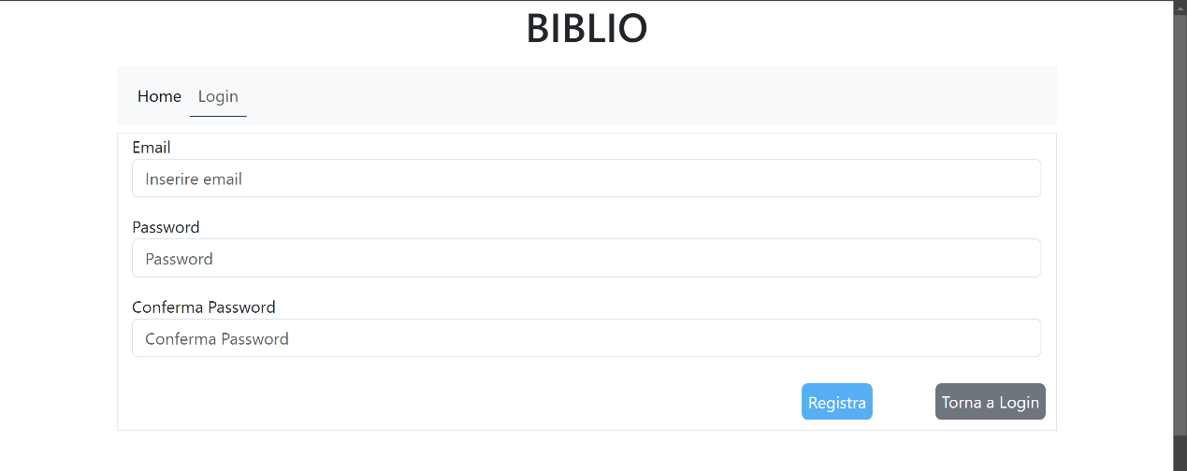

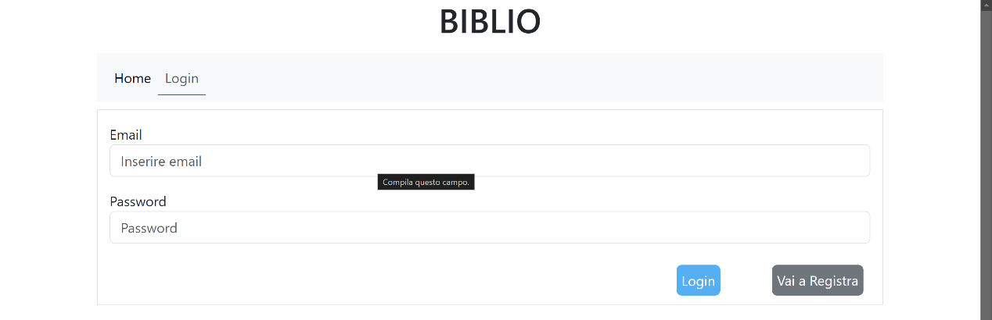

A login effettuato, viene indicato l’utente che è loggato con una messaggio di benvenuto

l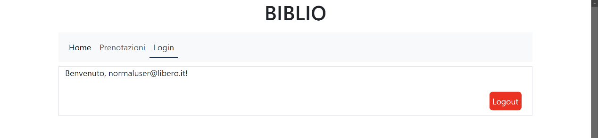

Non appena viene effettuato il login, appaiono le successive pagine di “Prenotazioni” e solo per la figura del “Bibliotecatio” anche al pagina di “Aggiungi libro”. Nella pagina della prenotazioni troviamo tutti i libri prenotati dall’utente e le eventuali “Code” per i libri non ancora disponibili per la prenotazione. Nella sezione “Aggiungi libro” solo per bibliotecario, è stata predisposto il modulo da riempire per aggiungere un nuovo libro alla biblioteca. Contestualmente all’aggiunta abbiamo anche la modifica del libro già inserito a gestionale, con la possibilità di modificare tutte le voci del libro selezionato.

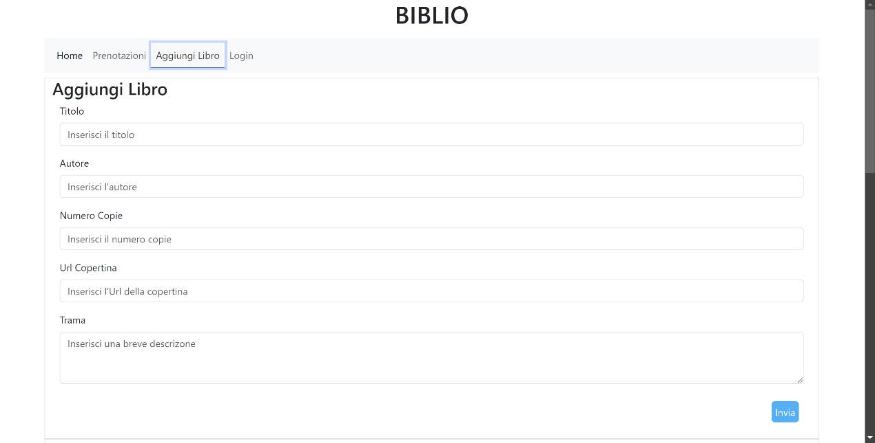

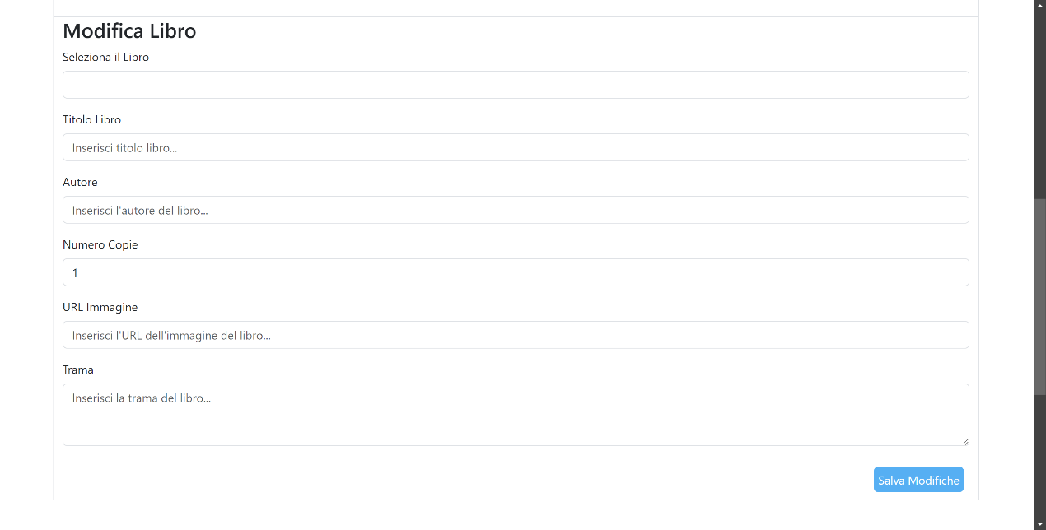

Segni Particolari

Sono stati inseriti particolari accorgimenti a livello di desing come il pop-up laterale che avverte del successo o insuccesso dell’ operazione che si ha scelto.



## Backend

API Endpoints

GET

POST

PUT

DELATE